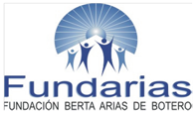

ANEXO No 1 REGISTRO FOTOGRAFICO CORRESPONDIENTE AL 3er INFORME DEL CONTRATO PRESTACIÓN DE SERVICIOS PS 099-2024 “SERVICIOS PARA LA ATENCIÓN INTEGRAL DE LAS PERSONAS MAYORES EN ESTADO DE VULNERABILIDAD DEL MUNICIPIO DE TÁMESIS – ANTOQUIA EN EL MARCO DE LA LEY 1276 DE 2009”.

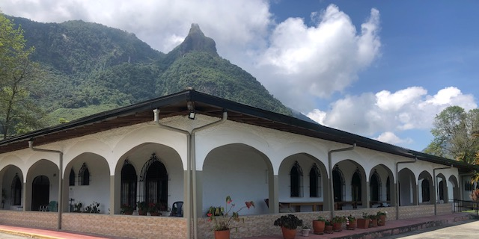

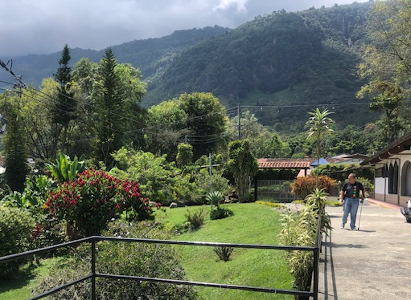

Zonas comunes corredores y zonas verdes del Centro de Bienestar al Anciano Roberto Obando Cardona, septiembre 2024

ALIMENTACIÓN

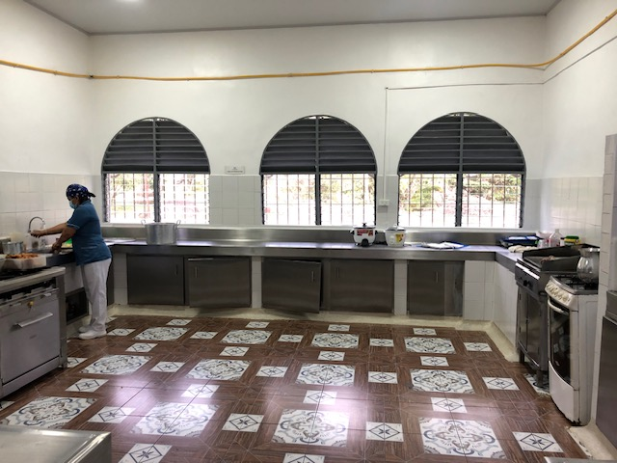

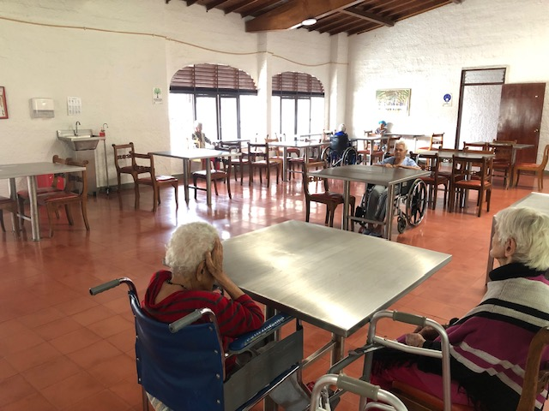

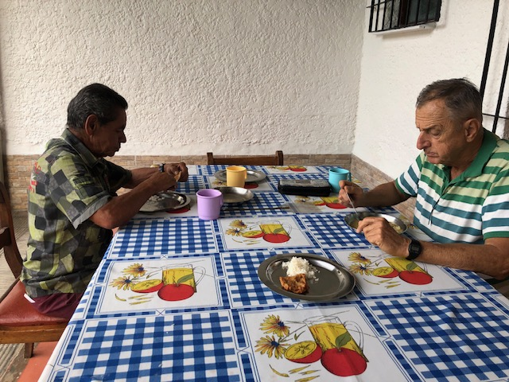

Servicio de alimentación, área de preparación de alimentos y comedor residentes CBA ROC. Septiembre 2024

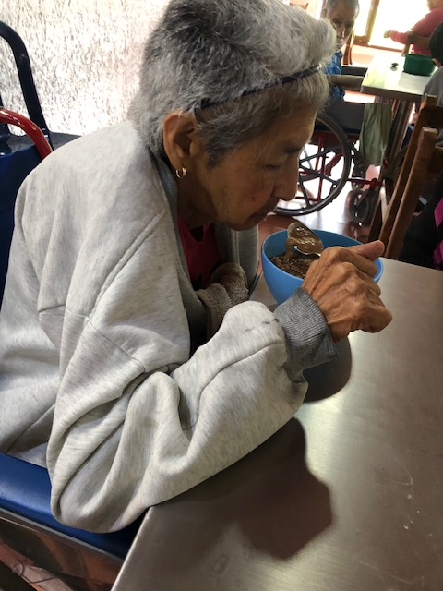
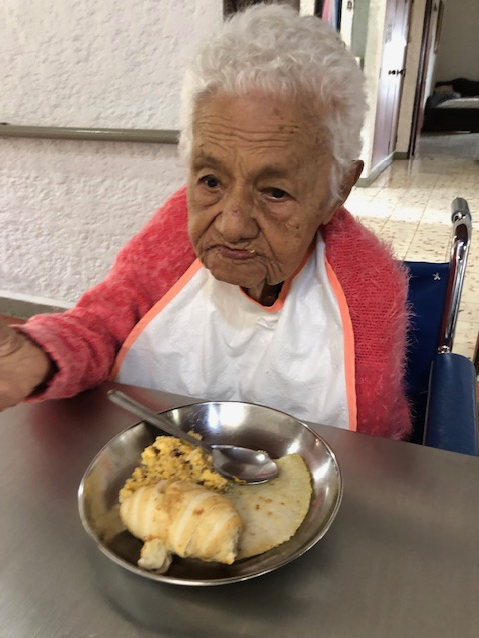

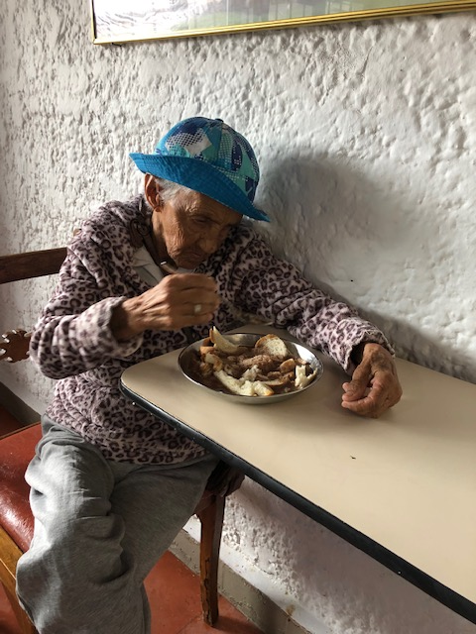
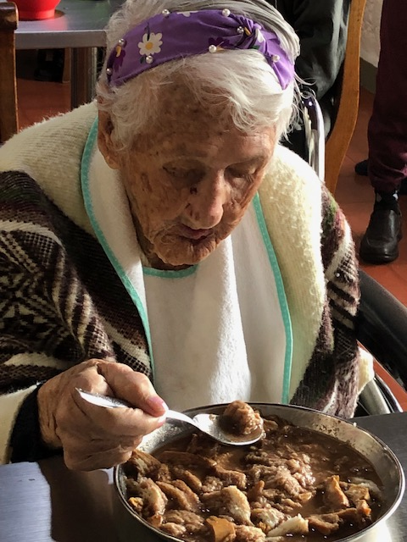

Desayuno comedor residentes CBA ROC, septiembre 2024

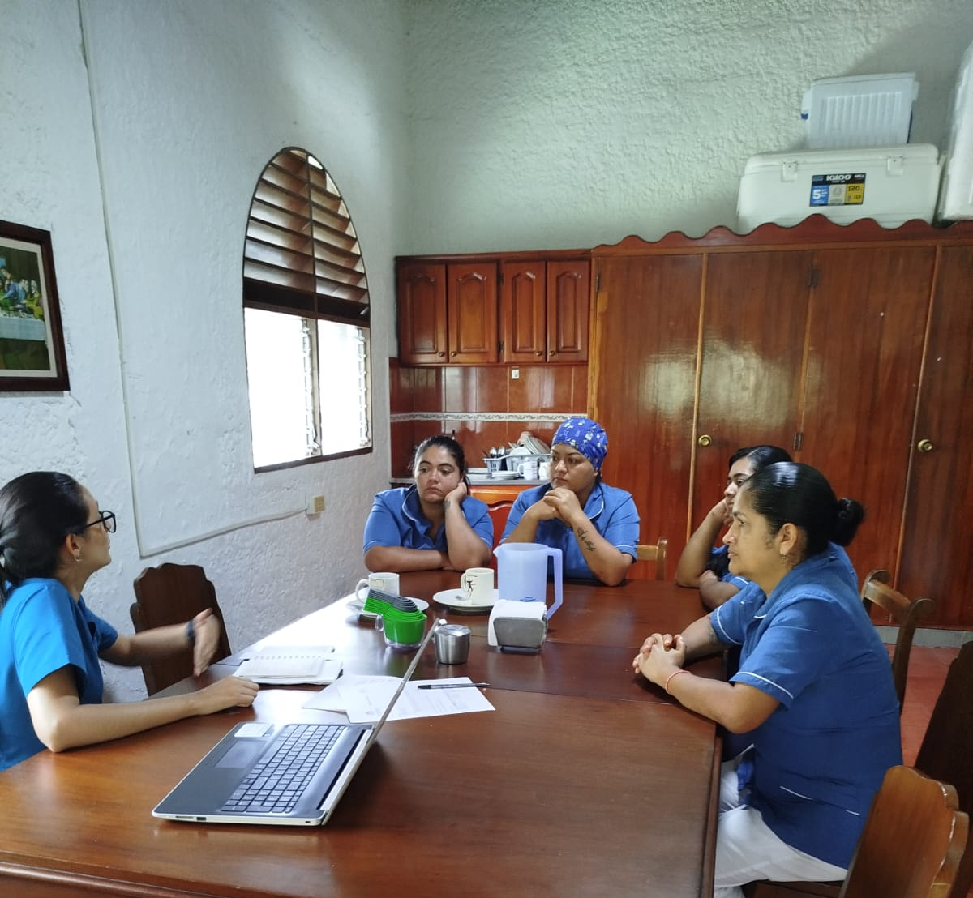
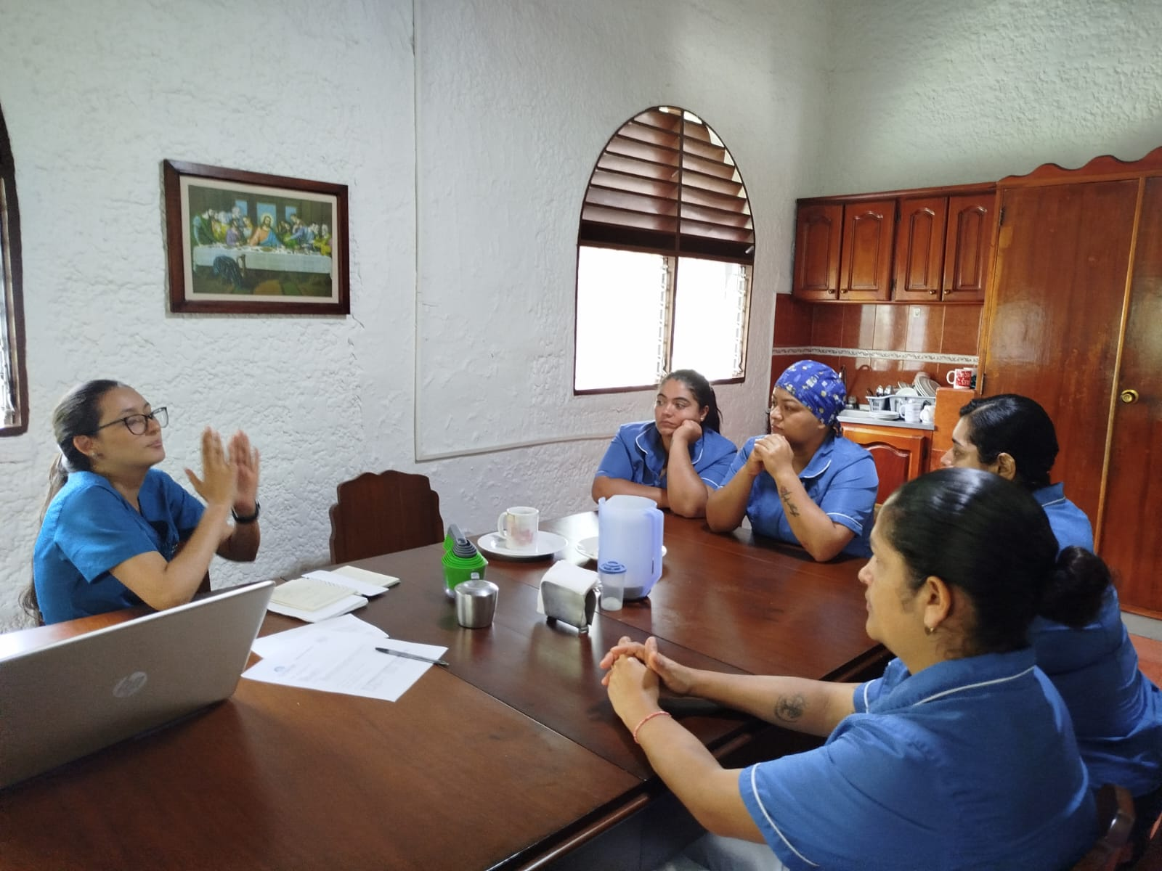

Capacitación al personal por parte del área de nutrición y dietética. Tema: Limpieza y Desinfección. Comedor Empleados CBA ROC. 18-09/2024

VESTUARIO

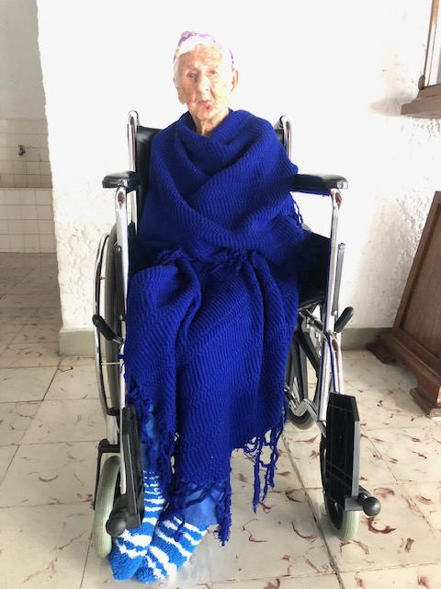
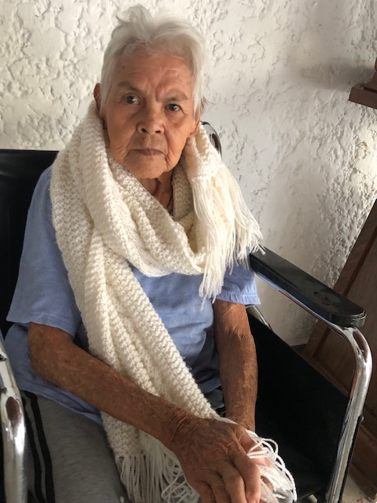
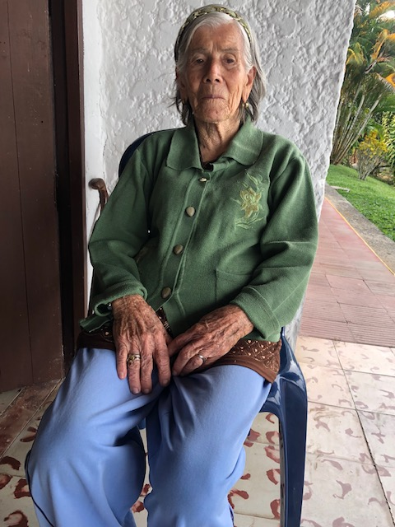

Suministro devestuario a residentes beneficiarias del contrato Susana Vergara, Julia Orozco y Margarita Molina. Septiembre 2024

ACCESIBILIDAD A LOS SERVICIOS DE SALUD

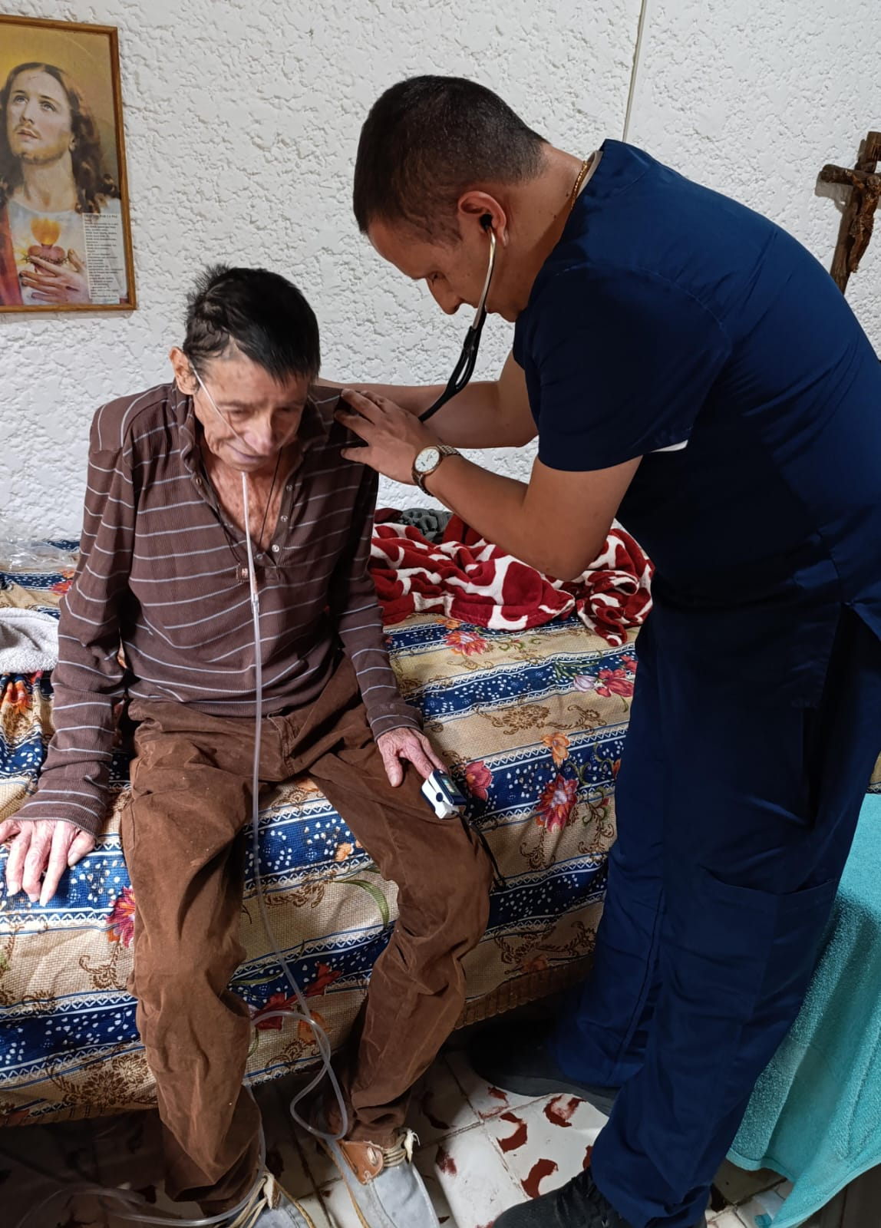

Atención medica domiciliaria a través de medico institucional Dr. Andrés Felipe Cardona, habitación residente CBA ROC. Año 2024

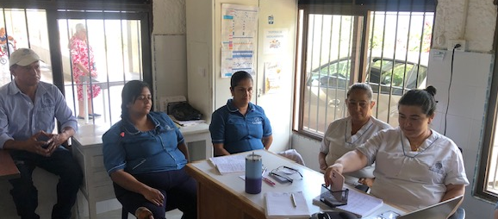

Capacitación al personal Tema: Movilización del paciente dictado por Jennifer Valencia de la ARL SURA, Área de Enfermería CBA ROC. 18-09/2024

SERVICIO DE ENFERMERÍA
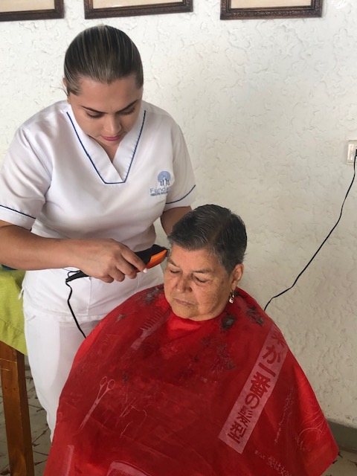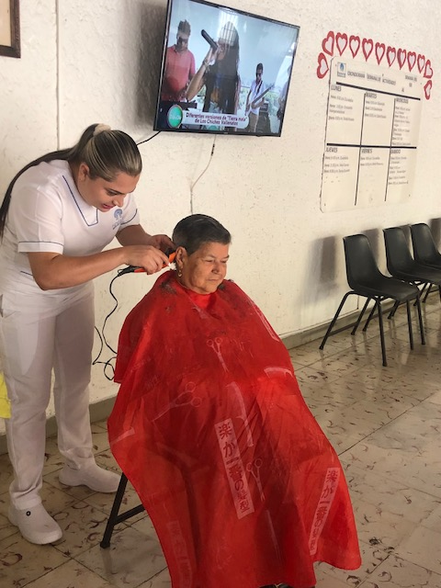
Programa de Cuidados Básicos – Corte de Cabello,
por el personal de Enfermería, CBA ROC septiembre de 2024

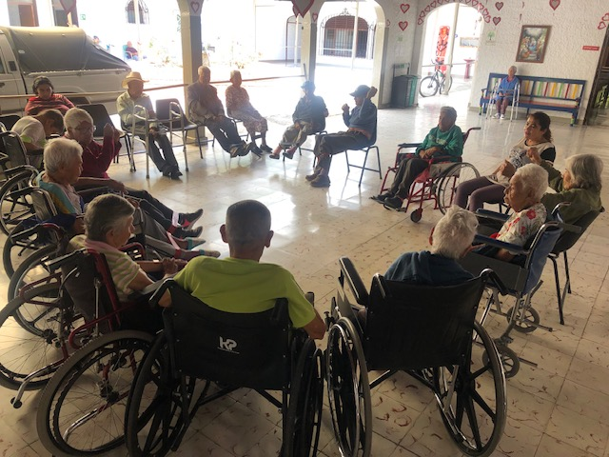
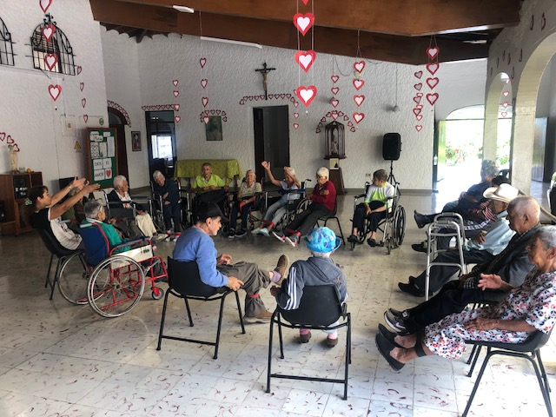

Mantenimiento Físico dirigido por el personal del programa Adulto Mayor del Muncipio de Támesis – Centro Vida , Áula Múltiple CBA ROC 18-09/2024

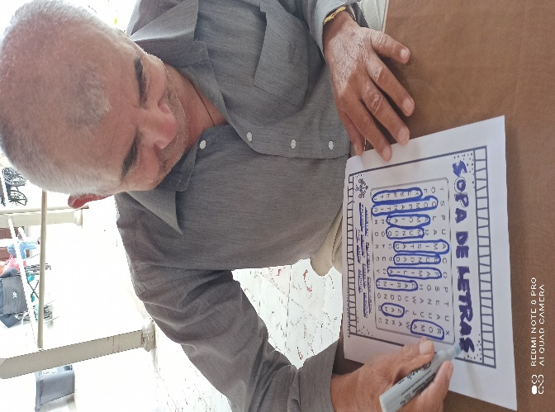
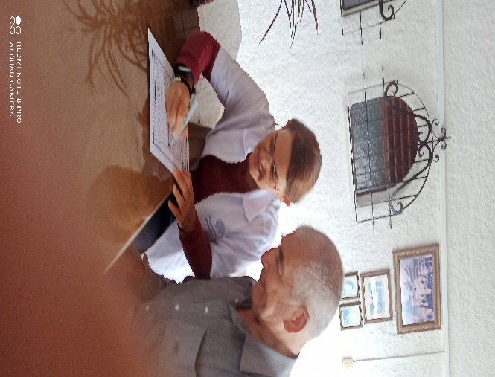

Intervenciones individuales a residentes del CBA ROC por parte del área de Trabajo Social, tema la Convivencia. Área Cafetín 29/09/2024.

PROGRAMAS RECREATIVOS: CELEBRACIONES ESPECIALES, PASEOS, INTEGRACIONES Y APOYOS DE REDES COMUNITARIAS.

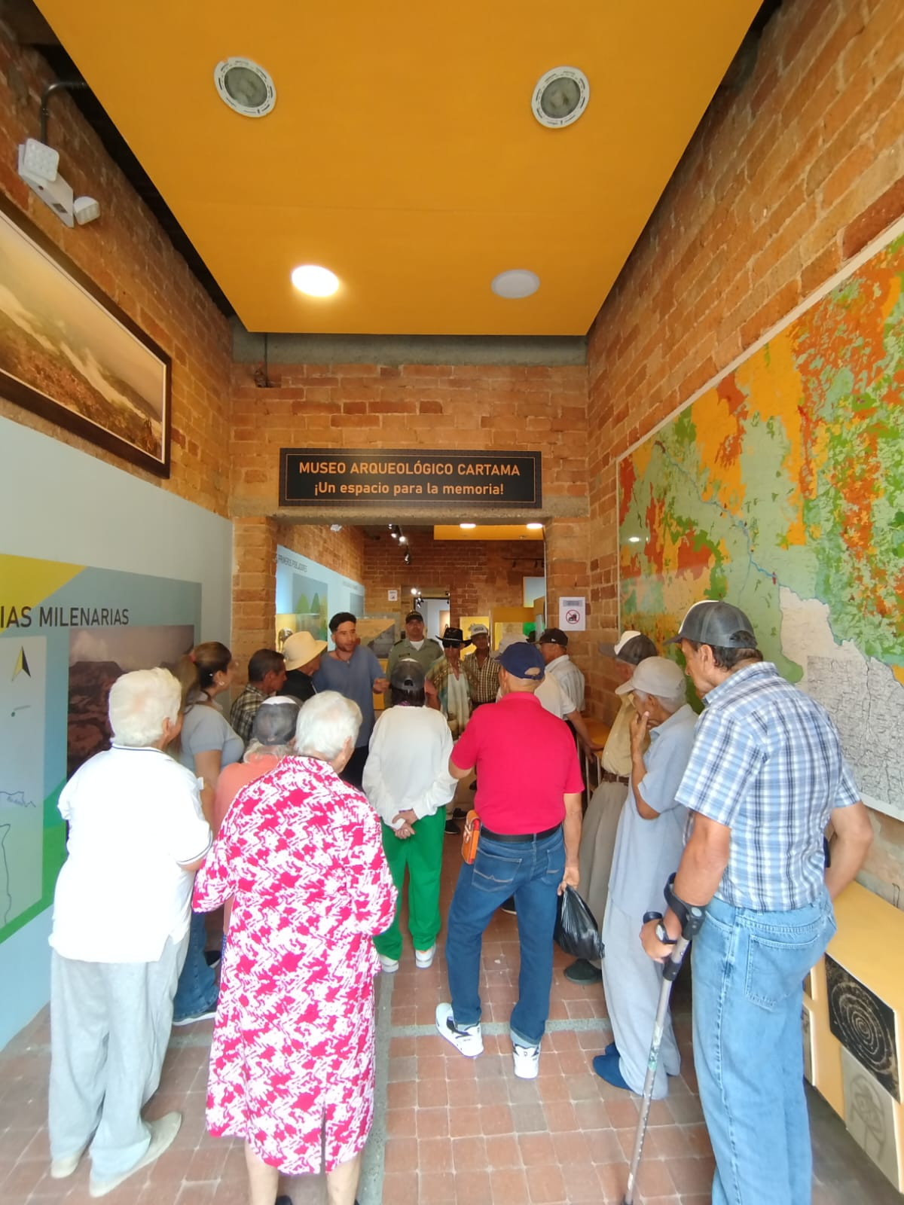
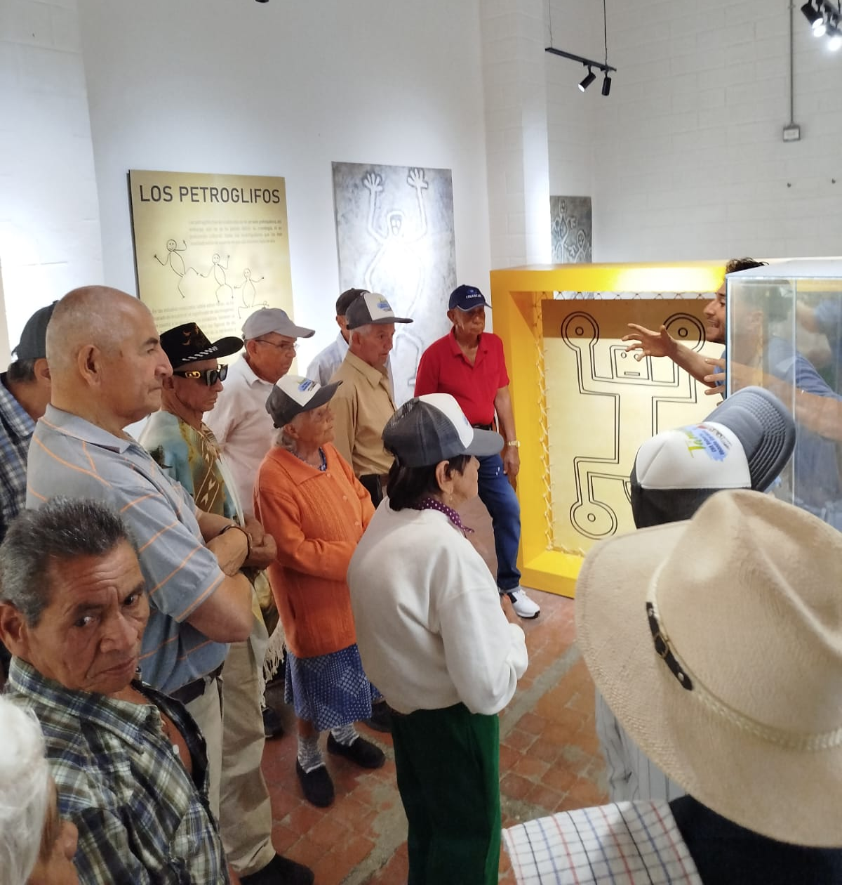

Visita al Museo Arqueológico Cártama – Casa de La Cultura Hipólito J. Cárdenas; actividad coordinada por la Coordinadora de Actividades Ocupacionales 18-09/2024

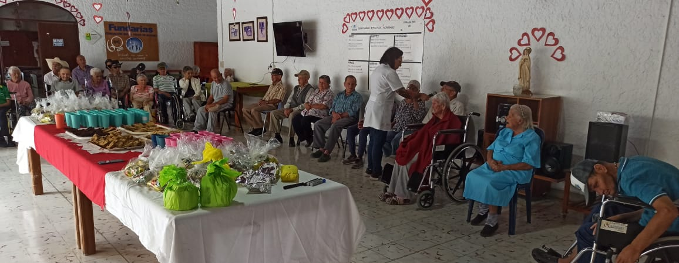

Celebración mes del Amor y la Amistad a residentes, Aula Múltiple CBA ROC. 20-09/2024

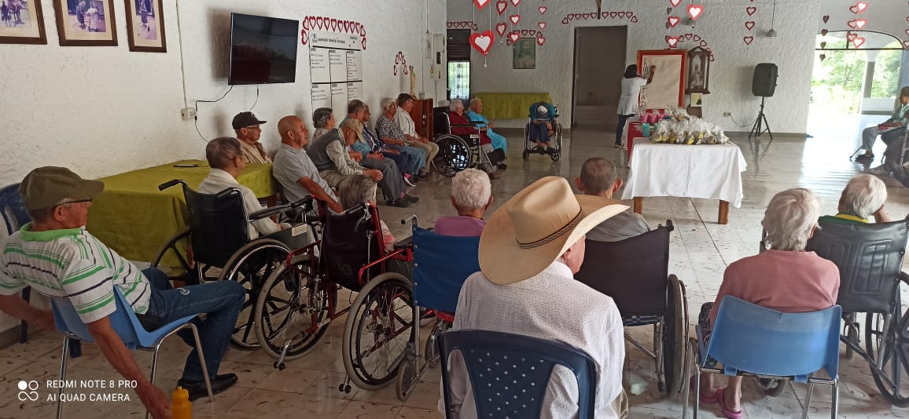

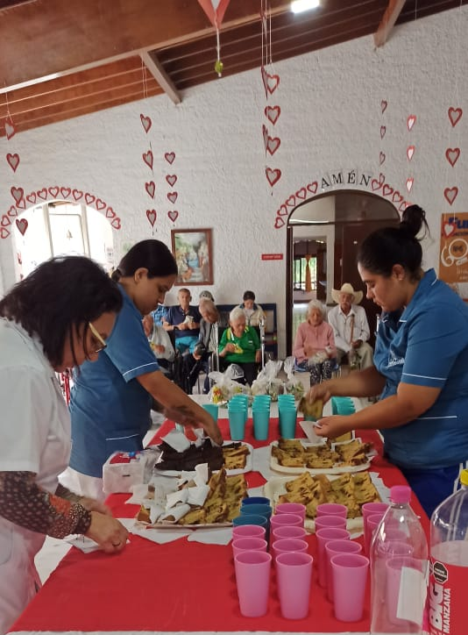

Celebración mes del Amor y la Amistad a residentes,
Aula Múltiple CBA ROC. 20-09/2024

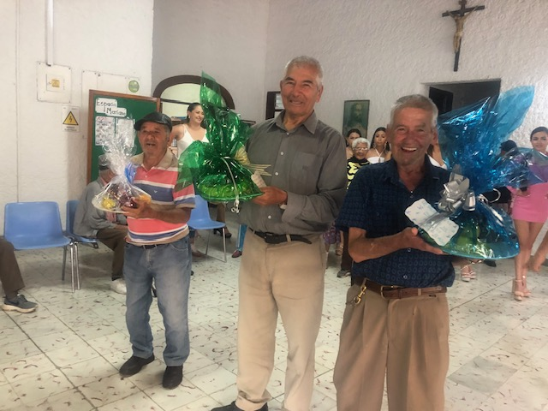
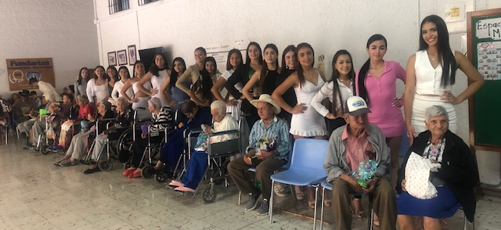
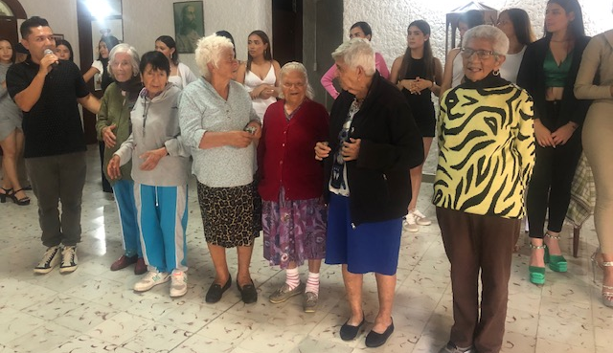

Tarde de integración con las candidatas al reinado del Cacao, Aula Múltiple CBA ROC. 10-10/2024

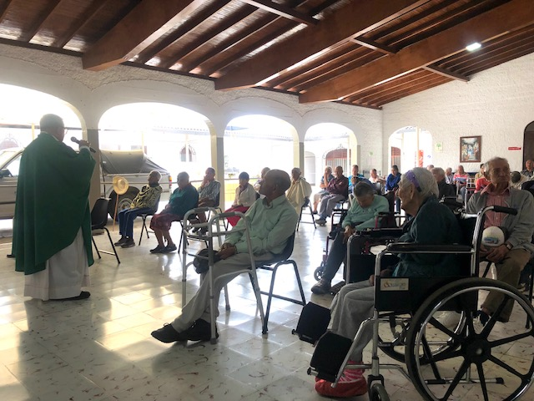
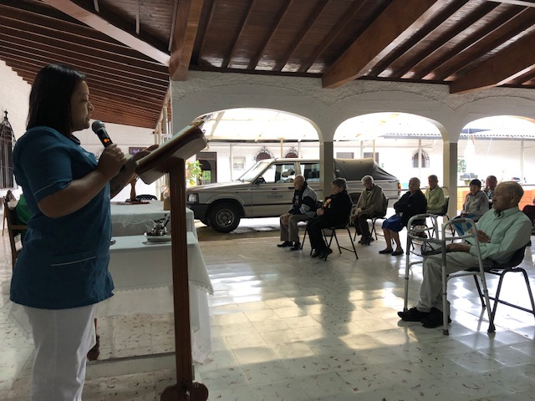

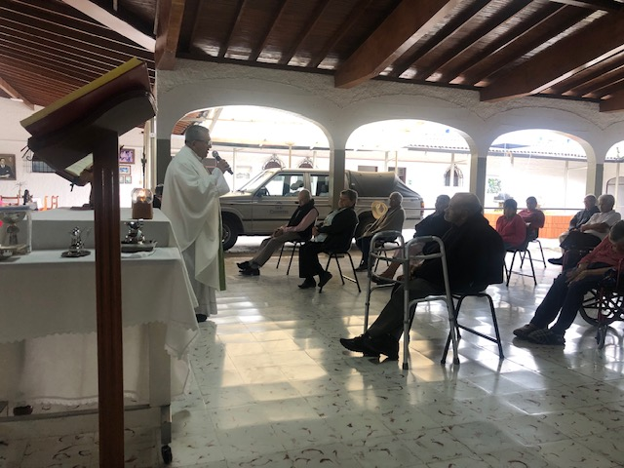
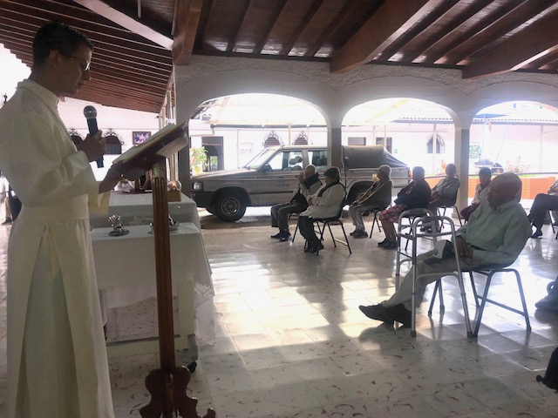

Programa de Pastoral Social - Celebración Eucaristica Aula Múltiple CBA ROC. 07, 09 y 10-10/2024

